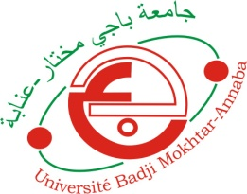
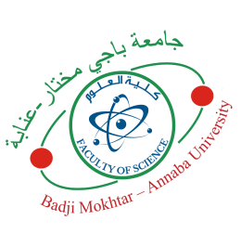
UNIVERSITE BADJI MOKHTAR – ANNABA
FACULTE DES SCIENCES
DEPARTEMENT : Chimie

Domaine : SM Filière : Chimie Spécialité : Chimie fondamentale

Emploi du temps Semestre 1/ Licence
ANNEE UNIVERSITAIRE 2025 /2026

Salle : S11

Horaires  Jours | 08h00-09h30 | 09h45-11h15 | 11h30-13h00 | 14h00-15h30 | 15h45-17h15
Dimanche | Chimie organique III cours Pr. GUEZANE | Cristallographie cours  Pr. BELGHICHE | TP MODELISATION  Dr. BOUZITOUNA
Lundi | Chimie de l’environnement Cours  Dr. MANSOURI | Chimie Analytique TD  Dr.CHAABNA | Chimie Quantique TD  Dr.ZIANI | ANGLAIS cours
Mardi | Chimie organique III TD  Pr. GUEZANE | Chimie Analytique cours  Dr.CHAABNA | Cristallographie cours  Pr. BELGHICHE | Chimie Quantique Cours  Dr.ZIANI
Mercredi | Chimie organique III cours  Pr. GUEZANE | Chimie Analytique cours  Dr.CHAABNA | Cristallographie TD  Pr. BELGHICHE
Jeudi | Chimie Quantique Cours  Dr.ZIANI | TP chimie organique  Pr. FERKOUS  LABO 14BIS | TP chimie organique  Pr. FERKOUS  LABO 14BIS

